**ANALISI REQUISITI:**

Dai requisiti si delineano 4 entità:

-il robot (ddr),

-l’ambiente in cui si muove (fisico/virtuale) ,

-gli attuatori (led per il robot reale e l’Hue Lamp per quello virtuale),

-sensori remoti: un indicatore di temperatura della città e un orologio.

L’ambiente è a sua volta costituito da:

-2 sensori: sonar1 e sonar2,

-ostacoli fissi (pareti) e mobili.

L’architettura può essere descritta in maniera informale nella seguente immagine.

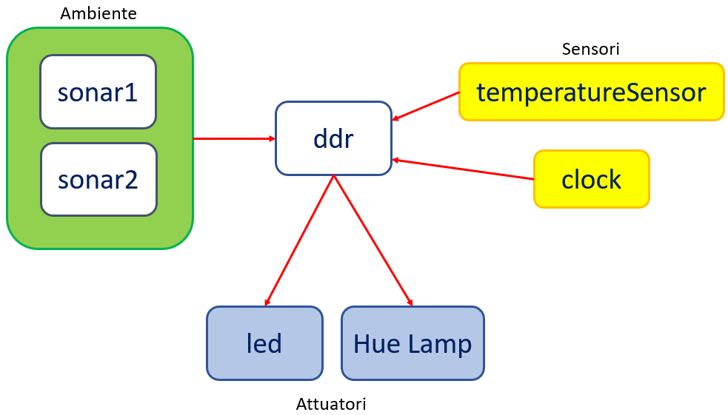

MODELLAZIONE:

-Il led, essendo un’entità passiva senza un proprio flusso di controllo, lo possiamo modellare come un oggetto Java tramite la seguente interfaccia.

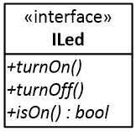

-Invece la Hue Lamp è un’entità attiva che ci viene fornita dal committente con un proprio componente SW per interagire con essa. […………..BREVE SPIEGAZIONE INTERAZIONE……………]. Possiamo quindi modellare un attore che possa interagire con l’Hue Lamp. Per farlo usiamo il linguaggio custom della nostra Software House *QActor*, poiché permette di modellare sistemi distribuiti eterogenei.